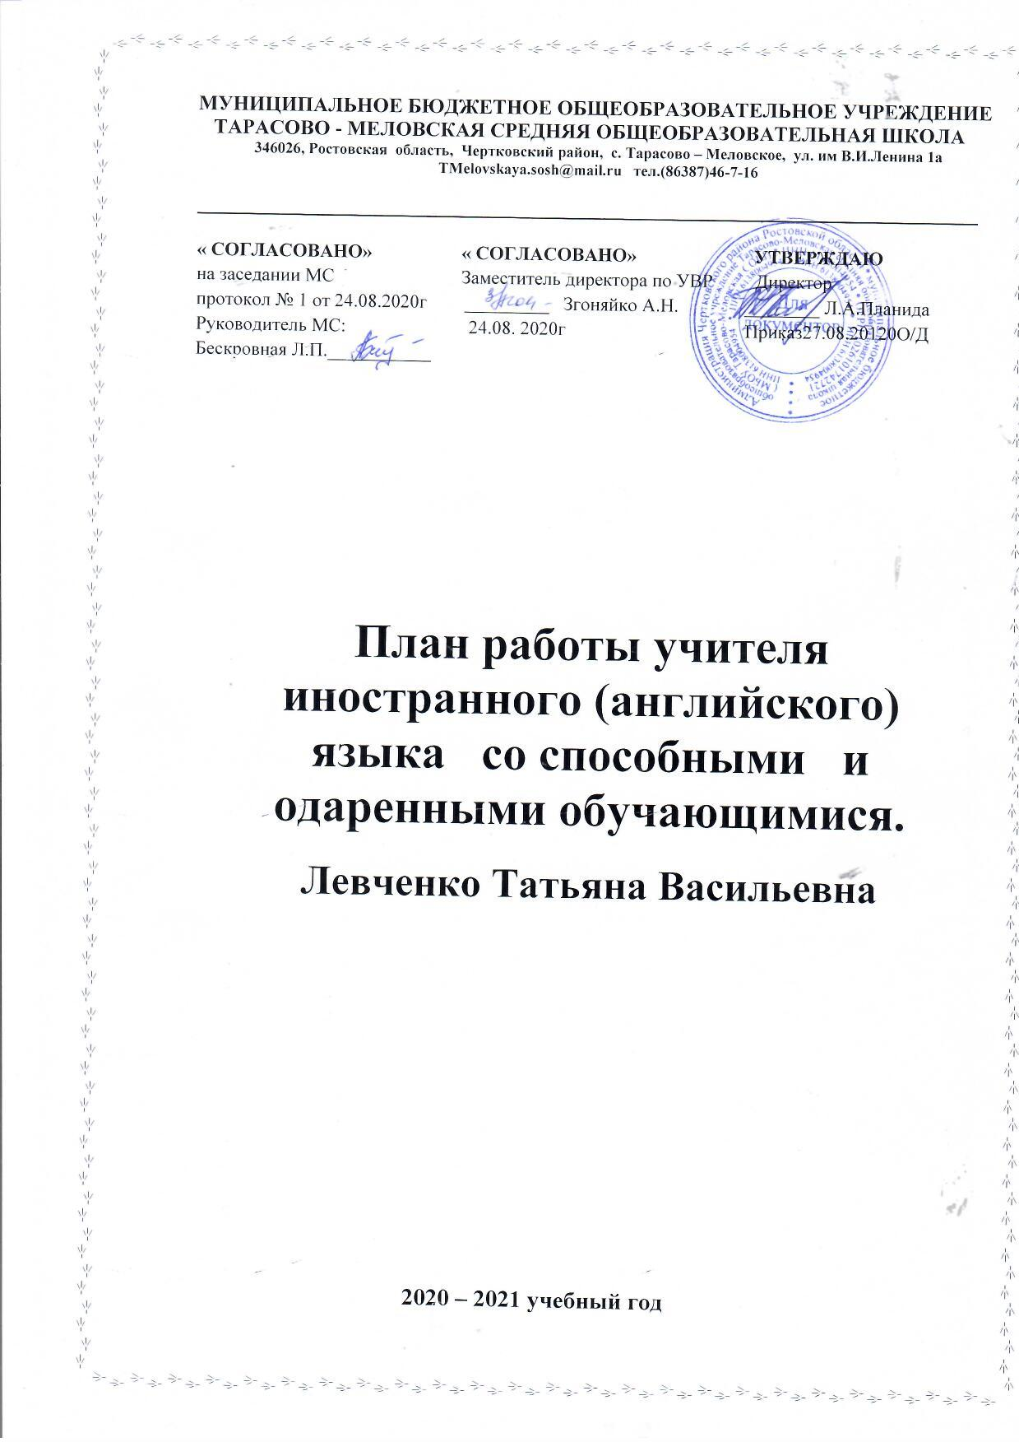

Пояснительная записка.
В каждом классе есть обучающиеся, обладающие особыми способностями в изучении иностранных языков. Не вызывает сомнений то, что одаренные дети требуют специальных условий обучения, а также и то, что их высокие познавательные возможности и потребности часто не реализуются в традиционной школе. Это необходимо учитывать каждому учителю и планировать свою работу с одаренными детьми так, чтобы обучение и воспитание одаренного ребенка стали способами развития гармоничной личности, а не “накачкой” его готовой информацией и знаниями. Правильный акцент при работе с такими детьми может быть сделан только в том случае, если учителем разработана специальная программа, ведь многие одаренные дети, обладая нестандартным мышлением, не принимают консервативных методов и подходов к любому делу. Им необходимы индивидуальные занятия, специальные курсы и программы.
Программа работы с одарёнными детьми охватывает главные аспекты воспитания и обучения одарённых детей в условиях массовой общеобразовательной школы, намечает перспективы, определяет приоритеты, содержит конкретные мероприятия данной деятельности.
Программой предусмотрено осуществление инновационных преобразований в работе с одарёнными детьми, развитие непрерывного углублённого обучения творческих школьников, изменение массовых способов обучения в пользу интеллектуально-ориентированных учебных систем.
Программа направлена на совершенствование образовательного процесса, который воссоздаёт и воспроизводит условия для учения одарённого ребёнка.
Говоря в целом о работе с одаренными детьми, необходимо отметить три основных момента, которые представляются очень важными.
- Эмоциональный мир одаренного ребенка перенасыщен, и задача учителя научить его выражать себя так, чтобы его понимали окружающие. Но при этом самое главное - не подавить в ребенке его индивидуальность, те черты и особенности, которые, собственно говоря, и делают его другим.
- Педагоги, работающие с такими детьми, должны быть профессионально и психологически готовы работать с детьми, уровень способностей которых иногда выше, чем у учителя. Эта ситуация должна приниматься учителем без внутреннего протеста.
- Сверхзадачей педагогов в этом вопросе вовсе не является подготовка профессиональных лингвистов или специалистов гуманитарных профессий.

Цель:
создание благоприятных условий для развития талантливых учащихся через оптимальную структуру школьного и дополнительного образования.

Задачи:
- выявление одарённых детей с использованием различных диагностик;
- использование на уроке английского языка дифференциации на основе индивидуальных особенностей детей;
- отбор средств обучения, способствующих развитию самостоятельности мышления, инициативности и научно-исследовательских навыков, творчества в урочной и внеурочной деятельности;
- организация разнообразной внеурочной и внешкольной деятельности по предмету;
- развитие у одарённых детей качественно высокого уровня знаний по английскому языку.

Результаты по формированию УУД.
Личностные УУД.
Основы гражданской идентичности личности в форме сознания «Я» как гражданина России, любящего свою родину, чувство сопричастности и гордости за свою страну, народ и историю, осознающего ответственность за судьбу России. Осознание ответственности человека за общее благополучие своей этнической принадлежности.
Умения:
- Проводить рефлексивный анализ собственной учебной деятельности, выявлять проблемы учебной деятельности, переформулировать проблемы в цели;
- Работать в разных учебных позициях: ученик, учитель, критик, оценщик, оратор и др.
- Стремление к самосовершенствованию;
- Широкая мотивационная основа учебной деятельности.

Регулятивные УУД.
- Замечать проблему, самостоятельно определять цель, формулировать промежуточные задачи.
- Адекватно воспринимать предложения и оценку учителей и товарищей, родителей и других людей.
- Прогнозировать результат решения теоретической учебной задачи.
- Самостоятельно планировать деятельность, следовать составленному плану.
- Понимать значение работы над устранением ошибок.
- Находить и исправлять ошибки, выделять причины ошибок.
- Подбирать задания на устранение пробелов в знаниях.

Познавательные УУД.
- Использовать разные средства информационного поиска (книга, словарь, энциклопедия, взрослый человек).
- Осуществлять запись(фиксацию) выборочной информации в т.ч. инструментов ИКТ.
- Грамотное построение устной и письменной речи.
- Извлекать информацию из прослушанных и прочитанных текстов.

Коммуникативные УУД.
- Эффективно сотрудничать в паре, группе и классе. Адекватно использовать коммуникативные, прежде всего речевые, средства для решения различных коммуникативных задач, строить монологическое высказывание, владеть диалогической формой коммуникации, используя в т.ч. средства и инструменты ИКТ и дистанционного общения.
- Допускать возможность существования у людей различных точек зрения, в т.ч., несовпадающих с его собственной и ориентироваться на позицию партнера в общении и взаимодействии.
- Учитывать разные мнения и стремиться к координации различных позиций в сотрудничестве.
- Уметь формулировать свое мнение и позицию высказываться, убеждать, доказывать, уступать.
- С помощью вопросов выяснять недостающую информацию.
- Брать на себя инициативу в осуществлении совместного действия.

Работа с родителями.

- Выявление индивидуальных способностей детей.
- Проведение просветительской работы среди родителей через лектории, родительские собрания, педагогический всеобуч родителей.
- Родительское собрание на тему “Расширение кругозора школьников посредством чтения научно-познавательной литературы”.
- Лекция “Развитие интеллектуальных способностей ребенка”.

Функции учителя английского языка.
1. Выявление одарённых детей.
2. Корректировка программ и тематических планов для работы с одарёнными детьми, включение заданий повышенной сложности.
3. Организация индивидуальной работы с одарёнными детьми.
4. Подготовка обучающихся к олимпиадам, конкурсам, викторинам.
5. Консультирование родителей одарённых детей по вопросам развития способностей их детей.

Принципы работы с одарёнными детьми.
- Принцип комфортности в любой деятельности.
- Принцип разнообразия предлагаемых возможностей для реализации способностей обучающихся.
- Принцип развивающего обучения.
- Принцип добровольности.

Технологии в работе с одаренными детьми.

1) личностно-ориентированное обучение;
2) информационно – коммуникационные технологии;
3) технология исследовательской деятельности;
4) проблемное обучение;
5) проектная;
6) игровые;
7) элементы технологии «развитие критического мышления».

Способы выявления у обучающихся способностей.

- Мониторинг развития мотивации познавательной деятельности обучающихся.
- Анкетирование, круглый стол с учителями - предметниками, беседа с родителями, обучающихся.
- Педагогическое наблюдение, анализ результатов контрольных работ, тестов в течение учебного года.
- Наблюдение за внеурочной деятельностью обучающихся и анализ продуктов деятельности (творческие работы, проекты, исследования и т.д.).

Способы развития интеллектуальных и творческих способностей у обучающихся.

- Лексико – грамматические игры.
- Предметные олимпиады.
- Дистанционные олимпиады.
- Конкурсы.
- Викторины.
- Творческие работы.
- Консультации.
- Творческие домашние задания.
- Самостоятельная работа обучающихся.

Реализация системы работы с одаренными детьми.

- дополнительные задания для одаренных детей усложненного уровня;
- разноуровневые домашние задания;
- проведение интеллектуальных игр;
- участие в школьных выставках, творческих работах, смотрах;
- участие в творческих конкурсах школы, района.

ПЛАН-ГРАФИК
работы с одаренными обучающимися
на 2020– 2021 учебный год.

Индивидуальная работа учителя иностранного (английского) языка с одаренными обучающимися 2-4 и 6-х классов.
Мероприятия | Сроки | Ответственные | Корректировка плана
1.Диагностика одаренных детей, имеющих высокий интеллектуальный и учебно- познавательный интерес. | Сентябрь | Учитель предметник.
2.Организация индивидуальной работы с одаренными обучающимися. | В течение года. | Учитель предметник.
3.Подготовка обучающихся к участию в школьных, региональных и муниципальных олимпиадах. | В течение года. | Учитель предметник.
4.Ощуществление анализа участия в олимпиадах. | В течение года. | Учитель предметник.
5.Привлечение одаренных обучающихся к осуществлению помощи слабоуспевающим в классе. | В течение года. | Учитель предметник.
6.Подготовка обучающихся к участию дистанционных конкурсах различного уровня. | В течение года. | Учитель предметник.
7. Организация и проведение внеклассных мероприятий, направленных на развитие творческих способностей обучающихся. | В течение года. | Учитель предметник.
8.Индивидуальные консультации по сложным вопросам грамматики и других аспектов английского языка. | В течение года. | Учитель предметник.
9. Проектная деятельность обучающихся. | В течение года. | Учитель предметник.
10.Консультирование родителей одаренных детей по вопросам развития способностей их детей. | В течение года. | Учитель предметник.
11.Фестиваль английских сказок. | Май. | Учитель предметник.
12.Анализ работы с одаренными обучающимися, перспективы работы на будущий год. | Май. | Учитель предметник.

План работы со способными и одаренными обучающимися
по иностранному (английскому) языку

№ п/п | Тема | Сроки
1. | Выполнение упражнений из дополнительного материала и по дидактическим карточкам. | в течение года
2. | Выполнение фонетических, лексических, грамматических упражнений в игровой форме. | октябрь
3. | Выполнение творческих проектов. | ноябрь
4. | Знакомство с английской культурой, литературой, жизнедеятельностью английских писателей. | декабрь
5. | Подготовка обучающихся к школьным, районным олимпиадам. | в течение года
6. | Подготовка и участие к дистанционным олимпиадам. | в течение года
7. | Проведение конкурсов «Лучший чтец», «Лучший переводчик», «Знаток английской грамматики». | март
8. | Составление кроссвордов, сканвордов, ребусов. | апрель
9. | Проведение предметной недели. | май

